EXAMEN SEMANA VERDE

ALUMNO: JHONATAN GUZMÁN PANOZO.

MÓDULO: 1º SISTEMA INFORMÁTICOS DAW.

1.- EN PAPEL.

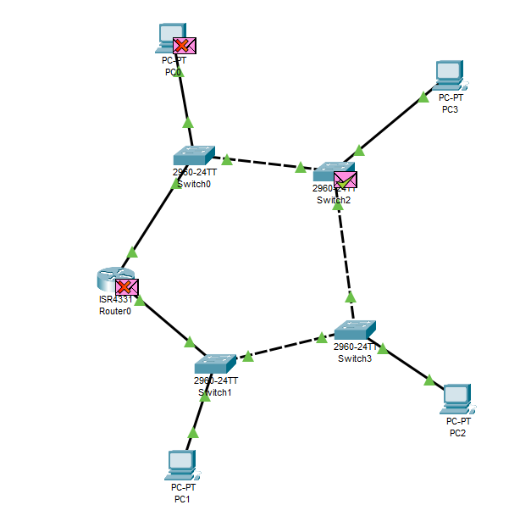2.-

3.-

4.- EN PAPEL.

5.- EN PAPEL.